1. По всем отчетам все фильтры выстроить в алфавитном порядке

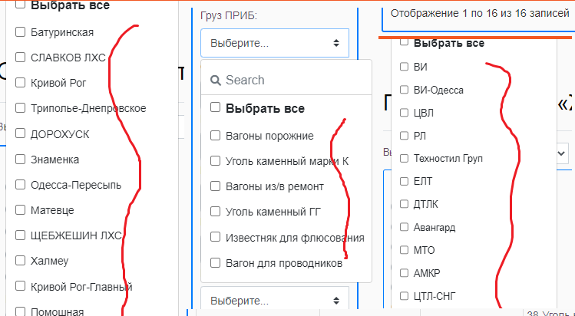

1. Во всех отчетах «Прибытие ИТОГ» и в отчете «Отправление ИТОГ» - «Груз ОТПР» убрать столбец «Период», оно занимает много места, и мы видим период сверху

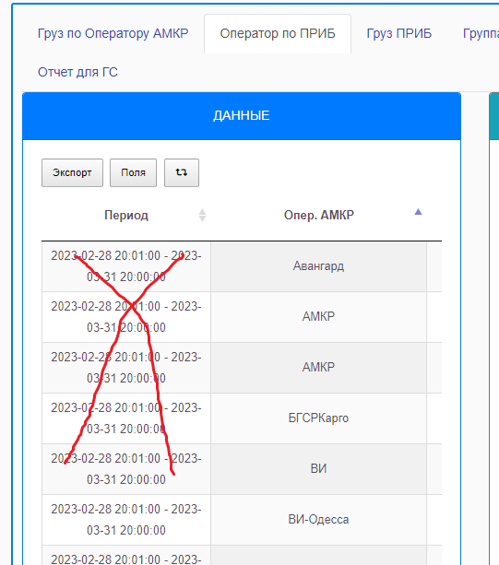

1. В отчете прибытие ИТОГ – Оператор ПРИБ - нет столбца «% от общего прибытия»
2. В отчете прибытие ИТОГ – Род вагона прибытие: исправить название столбца на «Род вагона»

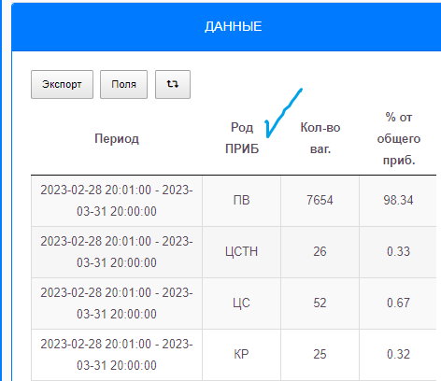

1. В отчетах по прибытию и отправлению (общий) не оседает «Код Адм.», если его в справочник вагонов внесли вручную - *ошибка подключения к БД УЗ*. Код администрации должен быть в отчете при разном способе ввода.

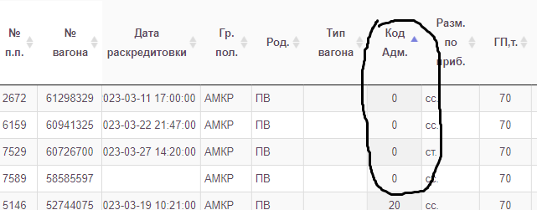

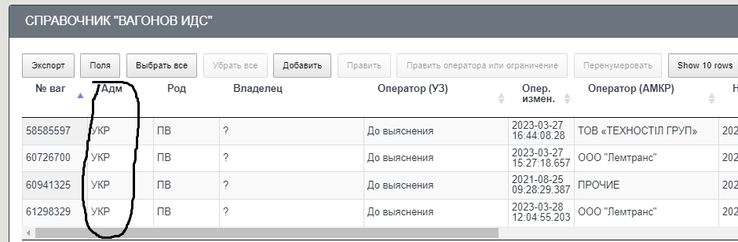

1. В справочнике исправлен **род вагонов** в ведомости прибытия, отправления и в отчете не исправляет

|  |  |  |  |  |
| --- | --- | --- | --- | --- |
| **№ вагона** | **Дата приема** | **Дата и время сдачи** | **Оператор по АМКР ОТПР** | **Род.** |
| 58999418 | 06.05.2023 5:25 | 07.05.2023 6:15 | ЦТЛ | ПВ |
| 97236582 | 06.05.2023 5:25 | 07.05.2023 6:15 | ЦТЛ | ПВ |

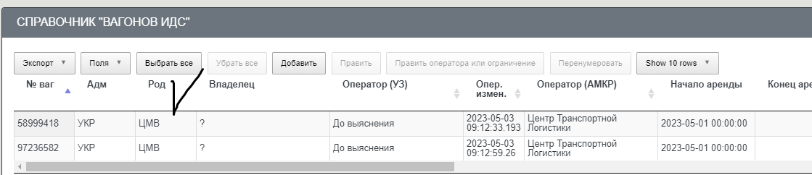

1. В отчете по прибытию (общий) лист «детально» - добавить поля:
2. Дата последней сдачи
3. Груз последний по отправлению
4. Станция последняя назначения

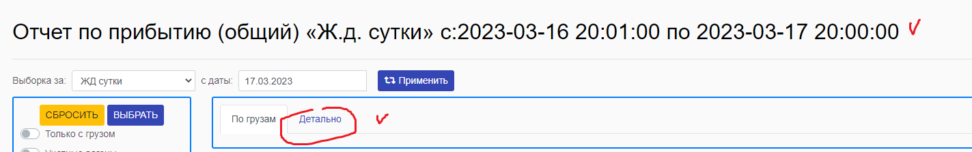

1. В отчете по прибытию (общий) – добавить лист с вагонами признаком «возврат» - «Возврат УЗ»

|  |  |  |  |  |  |  |  |  |  |  |  |  |  |  |  |  |
| --- | --- | --- | --- | --- | --- | --- | --- | --- | --- | --- | --- | --- | --- | --- | --- | --- |
| **№ поз.** | **Дата приема** | | | **Дата и время сдачи** | | **Дата возврата** | | **Дата и время сдачи** | | | **№ вагона** | | **№ осн. накл.** | **Собственник** | | **Оператор по отправке** |
| 1 | 05.05.2023 18:25 | | | 17.05.2023 16:45 | | 18.05.2023 8:05 | | 19.05.2023 16:50 | | | 61470274 | | 46777488 | ? | | МТО |
| 2 | 06.03.2023 1:20 | | | 17.05.2023 16:45 | | 18.05.2023 8:05 | | 19.05.2023 16:50 | | | 56062581 | | 46777470 | ? | | ЛЕМ |
| Итого 2 | | | | | | | | | | | | |  |  | |  |
| **Cт. отпр.** | | **Ст. назначения** | **Вес. гр.** | | **Груз возврата** | | **Цех погр.** | | **Груз ОТПР** | **Общий простой, час** | | **Плата, грн** | | |
| Кривой Рог | | Измаил | 59,3 | | Катанка стальная | | ПЦ-3 | | Катанка стальная | 334:25 | | 0 | | |
| Кривой Рог | | Белозерье | 62,2 | | Сульфат аммония | | КХП | | Сульфат аммония | 1791:30 | | 0 | | |
|  | |  | 121,5 | |  | | | | | | |  | | |

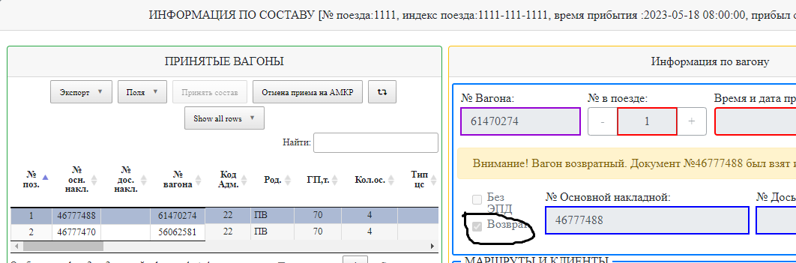

1. Вагоны с признаком «возврат» попали в отчеты по отправлению дважды ( вагоны должны быть удалены в отчетах в первоначальном поезде/сутках при отправлении – 17.05.16:45)

|  |  |  |  |  |  |  |  |  |
| --- | --- | --- | --- | --- | --- | --- | --- | --- |
| **№ вагона** | **№ накл.** | **Дата приема** | **Дата и время сдачи** | **Груз ОТПР** | **Оператор по АМКР ОТПР** | **Род.** | **Цех погр.** | **(ЭПД) Станция назначения** |
| 56062581 | 46777470 | 06.03.2023 1:20 | 17.05.2023 16:45 | Сульфат аммония | ЛЕМ | ПВ | КХП | Белозерье |
| 56062581 | 46777470 | 06.03.2023 1:20 | 19.05.2023 16:50 | Сульфат аммония | ЛЕМ | ПВ | КХП | Белозерье |
| 61470274 | 46777488 | 05.05.2023 18:25 | 17.05.2023 16:45 | Катанка стальная | МТО | ПВ | ПЦ-3 | Измаил (эксп.) |
| 61470274 | 46777488 | 05.05.2023 18:25 | 19.05.2023 16:50 | Катанка стальная | МТО | ПВ | ПЦ-3 | Измаил (эксп.) |

1. Вагоны с признаком «возврат» в новую ведомость отправления, и в отчет (убыли фактически после исправления – 19.05. 2023 16:50) должны переноситься данные

* информация из SAP  (первоначальном поезде)
* данные о фактическом прибытии (за 2023-05-05 18:25:00)

1. В отчете отправление ИТОГ – в фильтре «Оператор по отправке» исправить на аббревиатуру оператора

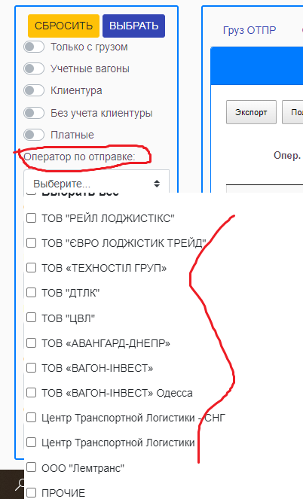

1. Исправить диаграмму в отчете - отправление ИТОГ – Груз ОТПР на

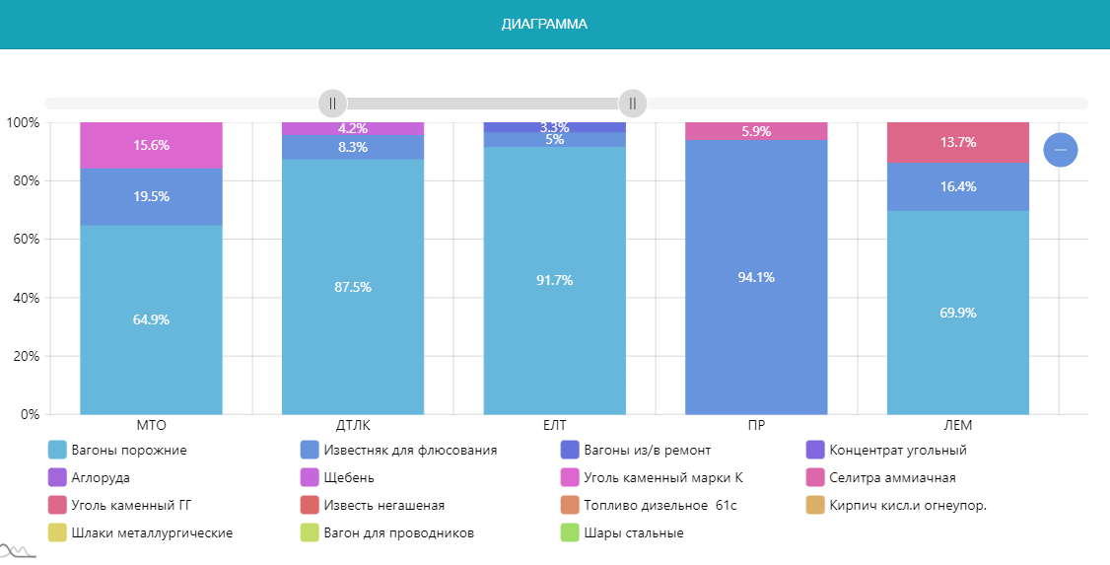

1. В отчете Отправление ИТОГ – Цех грузоотправитель (часть 1) должно быть итого по роду груза, а в отчете несколько раз встречаем прокат итого или итого катанка

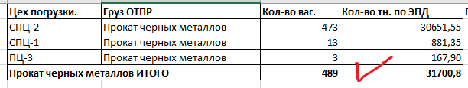

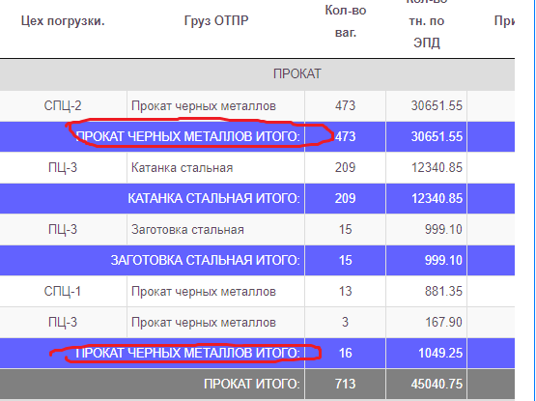

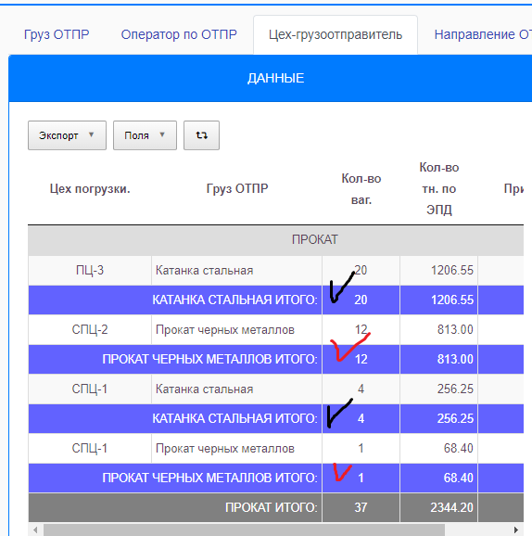

1. В отчете Отравление ИТОГ – Направление ОТПР – не верно распределено

Пример на отчете за апрель – выделено 257 вагонов на Измаил (в порты) – правильно, но это Одесская дорога и эти вагоны не исключены из ч/м по Украине

По Украине должно быть -607 вагонов

Итого черные металлы – 1998 вагонов

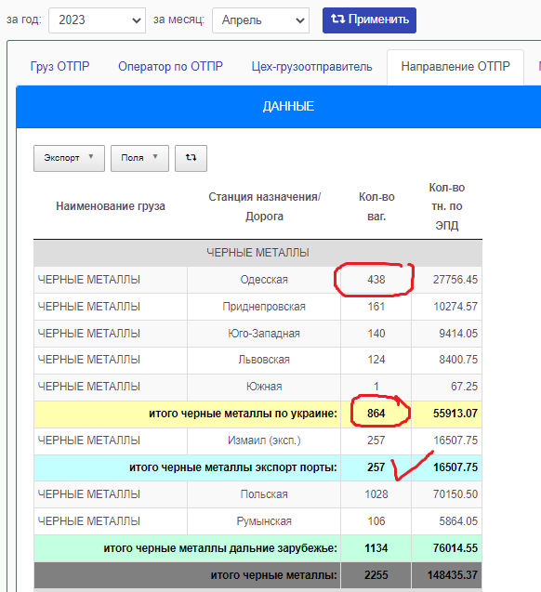

1. В отчете Отправление ИТОГ- Направление ОТПР в Excel удалить первые два столбца

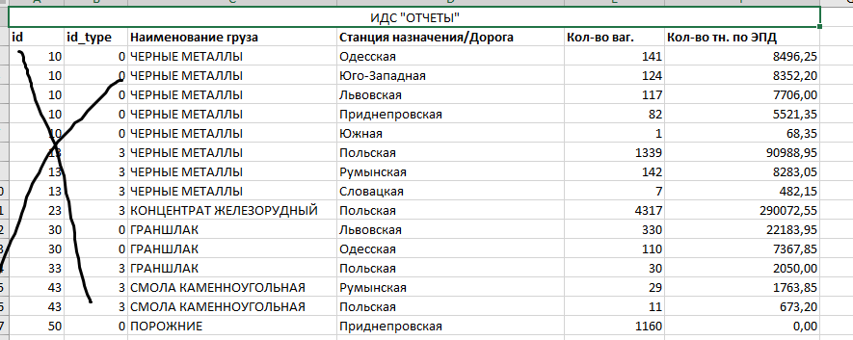

1. В отчете Отправление ИТОГ – Цех-грузоотправитель - при выборе фильтра «Клиентура» не должно оставаться ШУ

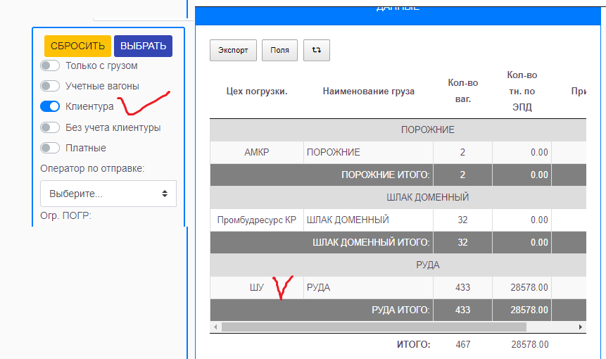

1. Переименовать отчет «Груз по Оператору АМКР» на «Груз по Оператору»

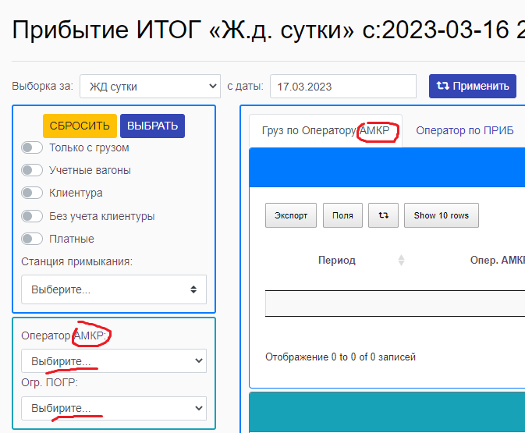

1. В отчеты добавить фильтр - «Внутризаводские вагоны», выбрав который отчеты будут без учета внутризаводских вагонов, id: 188, 1237, 1238

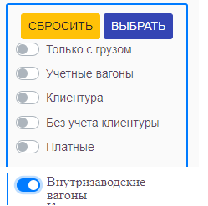

1. Во всех отчетах, при выводе в Excel добавить строку, под названием, с периодом, который мы выбрали в календаре.

* *Апрель 2023*
* *2023-04-04 20:01:00 по 2023-04-05 20:00:00*

1. В отчетах при экспортировании в excel должны быть итоговые строки такие, как и в отчетах системы.

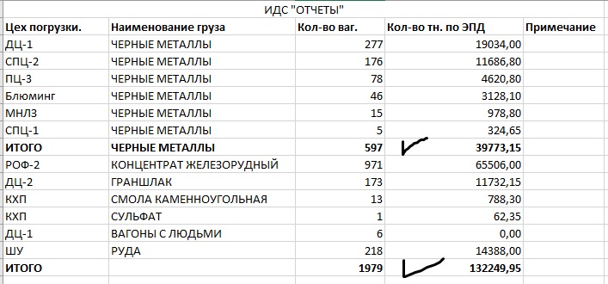

1. В отчете по отправлению ( общий) в Excel формат не дает сложить время

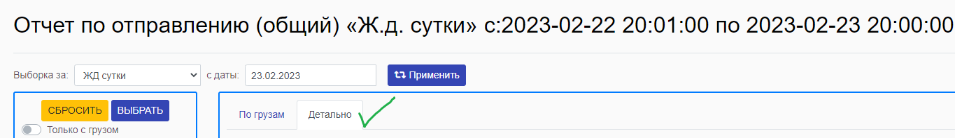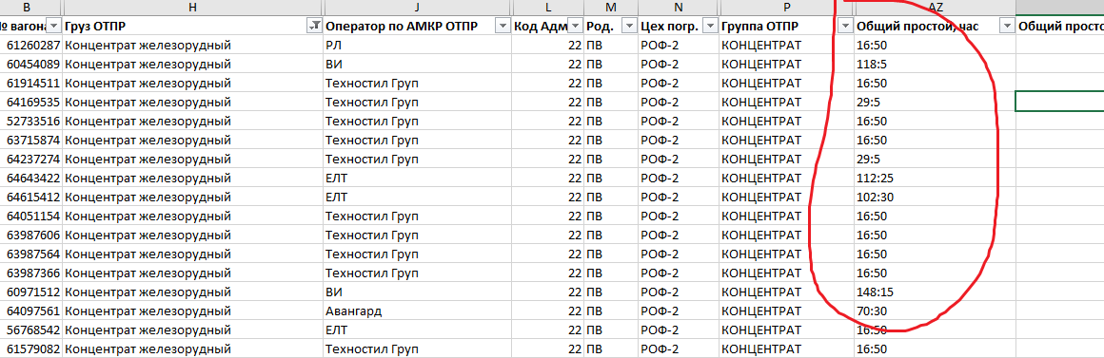

1. Нет данных из SAP по вагонам

|  |  |  |  |
| --- | --- | --- | --- |
| **№ вагона** | **Дата приема** | **Груз** | **Груз ПРИБ SAP** |
| 64237019 | 2023-05-03 00:20:00 | Известняк для флюсования |  |
| 55531537 | 2023-05-03 00:20:00 | Известняк для флюсования |  |
| 56627078 | 2023-05-03 00:20:00 | Известняк для флюсования |  |
| 56624661 | 2023-05-03 00:20:00 | Известняк для флюсования |  |
| 64168172 | 2023-05-03 00:20:00 | Известняк для флюсования |  |
| 64167737 | 2023-05-03 00:20:00 | Известняк для флюсования |  |
| 64232523 | 2023-05-03 00:20:00 | Известняк для флюсования |  |
| 64093040 | 2023-05-03 00:20:00 | Известняк для флюсования |  |
| 58585902 | 2023-05-03 00:20:00 | Известняк для флюсования |  |
| 63928287 | 2023-05-03 00:20:00 | Известняк для флюсования |  |

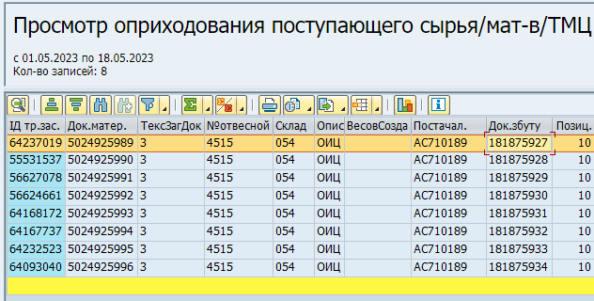

1. Данные из системы SAP сохраняются в системе до сдачи вагона на УЗ, даже если в SAP были сделаны изменения

Пример вагон № 56982028 грузился 25.03.23, 28.03.23 изменяют информацию в SAP, перегружают и сдают 20.05 23 порожним, информация из системы SAP подтянулась в ведомость отправления и в отчеты по порожнему вагону.

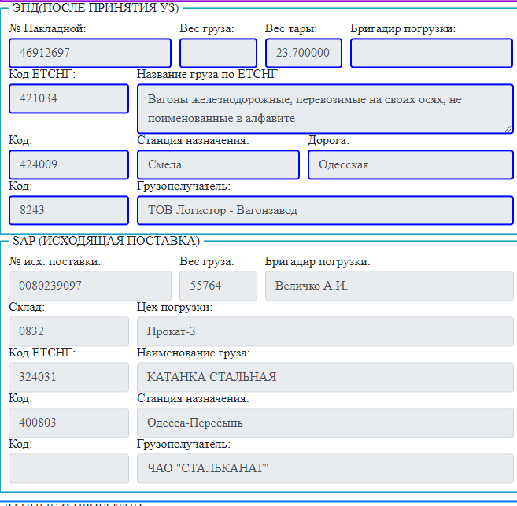

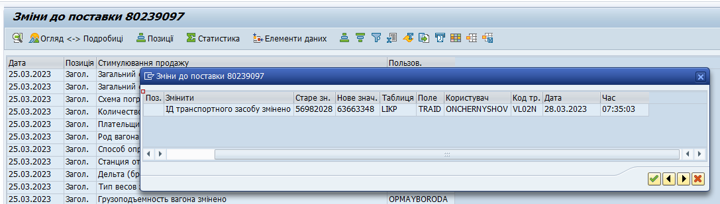

1. По некоторым вагонам нет кода плательщика и даты раскредитовки

|  |  |  |  |  |  |
| --- | --- | --- | --- | --- | --- |
| **№ вагона** | **Дата приема** | **Cт. отпр.** | **Груз** | **Код плат. ПРИБ.(по отправке).** | **Код плательщика ПРИБ** |
| 63949002 | 2023-04-30 23:55:00 | СЛАВКОВ ЛХС | Вагоны порожние | 0 |  |
| 63948749 | 2023-04-30 23:55:00 | СЛАВКОВ ЛХС | Вагоны порожние | 0 |  |
| 64044837 | 2023-04-30 23:55:00 | СЛАВКОВ ЛХС | Вагоны порожние | 0 |  |
| 64237001 | 2023-04-30 23:55:00 | СЛАВКОВ ЛХС | Вагоны порожние | 0 |  |
| 61238424 | 2023-04-30 23:55:00 | СЛАВКОВ ЛХС | Вагоны порожние | 0 |  |

1. В отчете по отправлению ( общий) лист «детально» - добавить поле «Разметка текущ»
2. Ошибка в слове «состава»

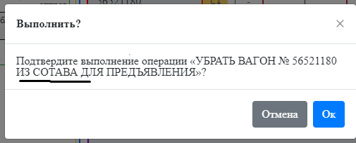

1. В форме «Поезда по прибытию» время создания поезда часто дублируется, хотя поезда создают в разное время

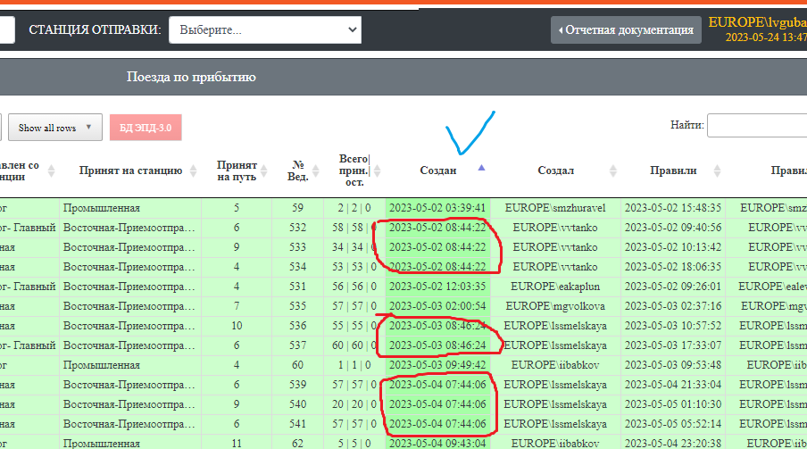

1. В отчет «История ставок» добавить фильтр «Оператор» и «Род вагона» с возможностью одновременного выбора нескольких

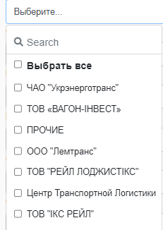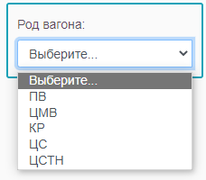

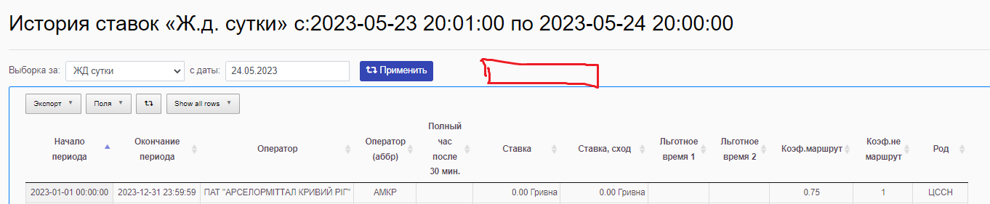

1. Предусмотреть возможность ввода «Время сдачи на УЗ (по акту)» на суток 10 позже после сдачи вагонов и перерасчет «время пользования» и платы по вагонам.

Почему при вводе «Время сдачи на УЗ (по акту)» система выдала сообщение ?

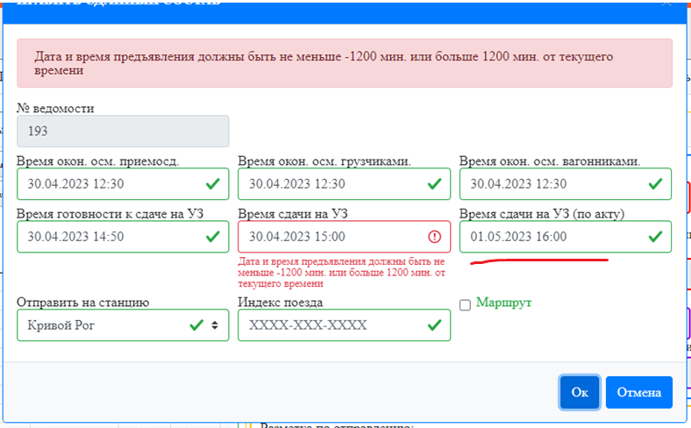

1. В общем отчете по отправлению скрыть столбец – «Общий простой Акт, час»

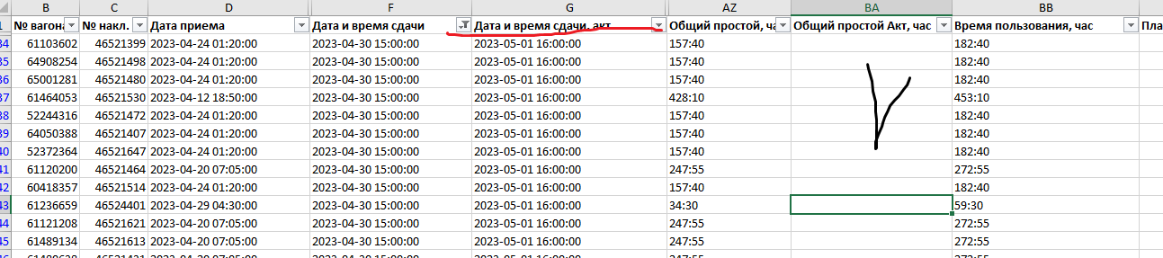

1. Расчет платы за пользование

* Поменять местами название столбцов
* По всем кнопкам «Выбрать все»- ошибка

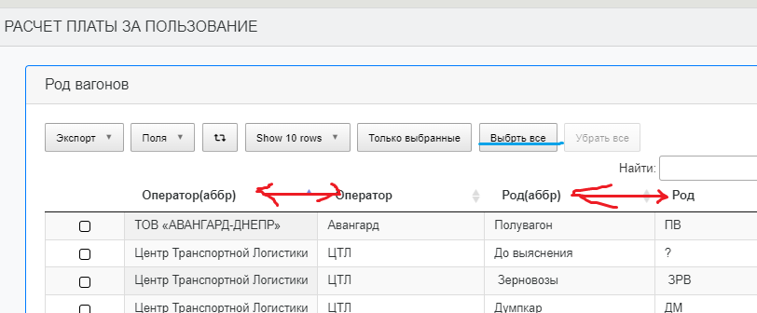

1. В названии столбца ошибка

* Плата рассчитана
* Плату рассчитал

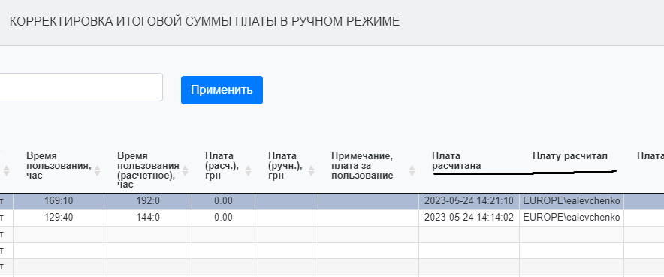

1. Отчет -Информация по вагону и собственнику – после ввода номера вагона в области «Общая информация по вагону» нет данных, нам нужно опуститься вниз листа и выбрать строку в области «Отчет по вагону» и тогда отобразятся данные. Нужно чтобы в области «Общая информация по вагону» сразу отображались данные по последней строки

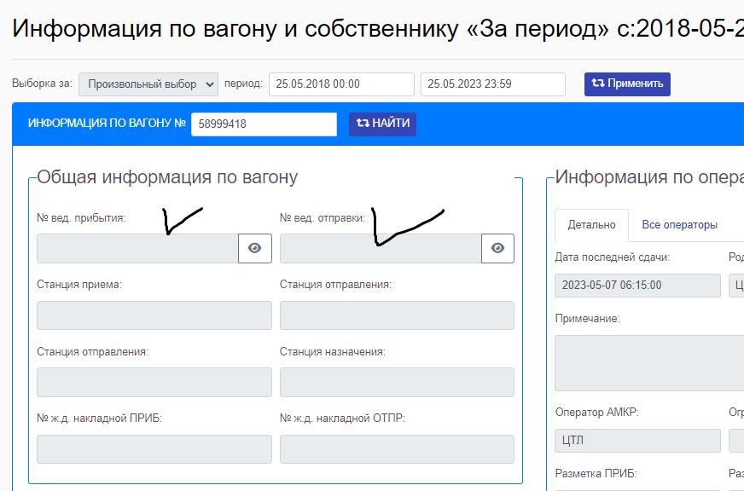

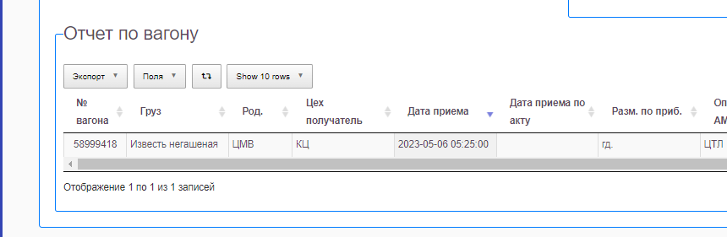

1. В отчете «Информация по вагону и собственнику» в области «Информация по операторам АМКР» не заполнены поля (пример вагон 63480511)

* Дата изменения разметки:
* Польз. изм. разм.:

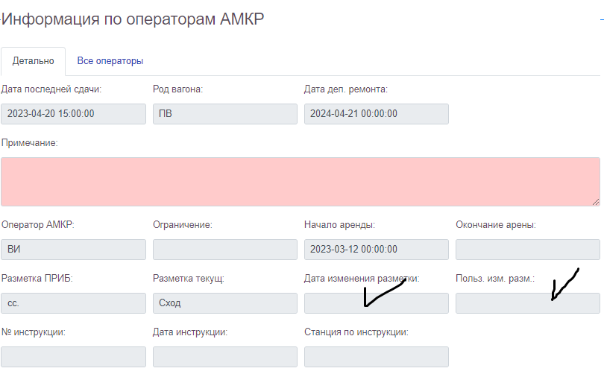

1. Проверить алгоритм расчета вагонов после схода,

Пример: вагон, который исправляли, 63480511 за апрель

В системе посчитало плату 193/24*400= 3216,7 грн

ставка по оператору 400 грн за каждые полные и не полные сутки без учета льготного времени 192,3/24=8,0125

получаем **9 полных суток**

**плата равно 9*400=3600**

